Пояснительная записка к тестовому заданию на курсах Яндекса по программированию на Go спринт №2
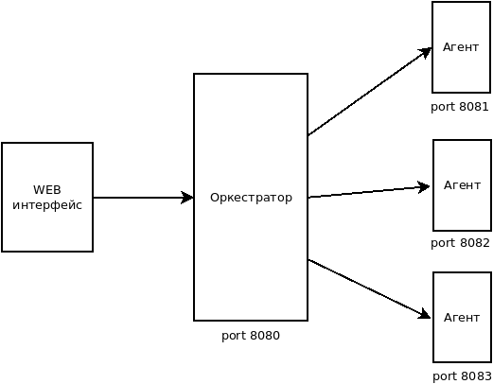

На рисунке выше показана схема работы распределенного вычислителя. Web интерфейс, оркестратор и агент это отдельные приложения. Оркестратор и агент нужно скомпилировать. Приложение агента использует модуль, взятый с Гитхаба. Его нужно предварительно скачать. Инструкция для скачивания, получения исполняемого файла оркестратора и агента находится в соответствующих файлах-описаниях.
При отладке и тестировании все приложения запускались на одном компьютере. В IP адресе везде стоит localhost. Оркестратор использует порт 8080, настроен в исходном файле. Агенты должны использовать другие порты, настройки хранятся в настроечном файле settings.txt который при запуске должен лежать рядом с исполняемым файлом.
Оркестратор и агенты раскладываю в разные папки. Рядом с исполняемым файлом агента лежит settings.txt В нем первая строчка это настройка для оркестратора, куда агент будет отсылать HTML запросы. Вторая строчка для самого агента. Эти IP и порт агент отсылает оркестратору при регистрации, на какой IP и порт оркестратор будет отсылать HTML запросы для агента.
Первым запускаю оркестратора. Во вторую очередь запускаю агенты. Они регистрируются у оркестратора. Потом запускаю Web приложение. Можно тестировать.
В поле ввода «Текст задачи» вводим задачу, например 2 + 3 * (5 - 4)/20 Для тестирования валидны символы плюс +, минус -, умножить *, разделить /, круглые скобки (), точка . Нажимаем кнопку «Отослать для решения», в полях «Результат ответа оркестратора» появляются соответствующие значения из ответа оркестратора. Нажимая кнопку «Проверка статуса решения» отсылаем запрос на получения статуса задачи с ID записанном в поле «ID задачи». За время выполнения статус может принимать значения:
start задача находится в очереди задач
in_progress задача обрабатывается агентом
finish задача решена правильно
error имеется ошибка в тексте задачи
На стороне оркестратора за время жизненного цикла задача проходит следующие этапы, при этом меняя статус:
1. Текст задачи отправлен от Web приложения к оркестратору POST запросом. Тот принимает его, создает объект Task и добавляет в очередь задач и в хранилище задач. При этом статус назначается start.
2. В отдельной горутине периодически проверяется очередь задач. Если очередь не пустая, берется задача с головы и перебирает хранилище зарегистрированных агентов. По очереди отсылает агентам JSON с задачей. Если у агента есть свободная горутина, он принимает задачу на исполнение, изменяет статус на in_progress и отвечает JSON-ом с response status 200. Если уже задействованы максимальное количество горутин, отвечает с response status 400. Если оркестратор получил в ответ код 200, задача удаляется с головы, в хранилище задач задача заменяется.
3. В отдельной горутине оркестратора периодически проверяется хранилище задач. По очереди выбираются задачи со статусом in_progress, находим ID агента, который выполняет эту задачу и отправляем ему POST запрос. Если в ответе получаем код 200 и JSON, заменяем в хранилище задачу с этим ID на обновленную, со статусом finish или error.
4. По запросу от Web интерфейса о статусе задачи достаем из хранилища нужную задачу и отправляем JSON в ответе.
На стороне агента задача проходит следующие этапы:
1. Принимает задачу от оркестратора со статусом start. Проверяет если количество задействованных горутин меньше максимального, меняет статус на in_progress, добавляет ее в хранилище задач. После этого JSON с задачей отсылается в ответе оркестратору и в отдельной горутине начинается решение задачи. После решения задачи в хранилище эта задача меняется на обновленную, с результатом и статусом finish если решение успешное или error если в задаче есть ошибка (например скобка открыта, но не закрыта).
2. Если агент принял задачу от оркестратора, но количество задействованных горутин равно максимальному, отсылаем ответ с кодом 400.
3. Если агент получил запрос на отправку задачи с ответом, проверяем если у задачи статус finish или error, отправляем JSON с ответом и удаляем задачу из хранилища.
В Web интерфейсе можно посмотреть данные задачи с произвольным ID записанном в поле ввода «ID задачи». Нажимаем кнопку «Проверить статус решения». Можно получить данные всех задач которые находятся в хранилище задач оркестратора нажатием кнопки «Получение списка задач». Можно получить список ID незавершенных задач с временем от начала получения задачи в секундах. Можно получить список ID агентов с ID задачи, которую он выполняет нажатием на кнопку «Получение списка задействованных агентов».
Приложение не сохраняет данные в БД или файле. После перезапуска данные потеряются. Приложение не поддерживает наблюдение за отвалившимися агентами, а также проблемы с оркестратором. Запускаю после молитвы. Помогает.

Приложение разработал Саперов Андрей.
Email: developerc@yandex.ru
telegram: @AndreySaperov

